sahibindex Kiralık Konut Piyasası Görünümü

Yıllık kira artışında düşüş devam ediyor

Ocak 2024

İşbu rapor; sahibinden.com’da Emlak kategorisindeki ilan verenlerin ilanlarda belirttiği bilgilere dayanarak,Bahçeşehir Üniversitesi Ekonomik ve Toplumsal Araştırmalar Merkezi – Betam ile yapılan işbirliği sonucunda hazırlanmıştır.
Rapor içeriğinin doğruluğu ve güncelliği konusunda sahibinden.com’un ve BETAM’ın herhangi bir sorumluluğu bulunmamaktadır.
Kiralık Konut Piyasası
- Kiralama fiyatları analizi
- Kiralık konut piyasası arz-talep analizi
  - Kiralık konut arzı
  - Kiralık konut talebi
  - Yayından kaldırılan ilan sayılarının ilan sayısına göre analizi
  - Yayından kaldırılan ilanların yaşam sürelerine göre analiz

İÇİNDEKİLER

sahibindex
Kiralık Konut Piyasası Görünümü

Ocak 2024
KİRA ARTIŞINDA DÜŞÜŞ DEVAM EDİYOR

Özet

Türkiye genelinde ve İstanbul’da ve İzmir’de kasımdan aralığa cari kira fiyatlarındaki artışın aylık enflasyondan daha yüksek olması sonucu enflasyondan arındırılmış (reel) kira fiyatları bu bölgelerde yükselmiştir. Öte yandan, Ankara’da kira artış oranı aylık enflasyon oranından düşük olduğu için bu ilimizdeki reel kira fiyatı azalmıştır. Reel kira fiyatlarındaki düşüş ülke genelinde ve İstanbul'da beş, İzmir’de ise dört aydan sonra ilk kez yükselmiştir. Reel fiyat gelişmelerine bağlı olarak reel fiyatlarda yıllık artış oranı ülke genelinde yüzde 13,5’e, İstanbul’da yüzde 5,2’ye, Ankara’da yüzde 52,7’ye, İzmir’de ise yüzde 29,5’e gerilemiştir. Benzer şekilde, cari kira fiyat artış oranları da düşmektedir. Türkiye genelinde ortalama kiralık konut ilan m² fiyatındaki yıllık artış oranı aralıkta yüzde 87’ye gerilemiştir. Ülke genelinde ortalama kiralık konut ilan m² fiyatı 132,7 TL'dir. Yıllık kira artış oranı İstanbul’da yüzde 73,3’e, Ankara’da yüzde 151,6’ya, İzmir’de ise yüzde 113,3’e düşmüştür. Ortalama kiralık konut ilan m² fiyatları İstanbul’da 173,3 TL, Ankara’da 118,2 TL, İzmir’de ise 145,5 TL’dir.

Kiralık konut talep göstergesi kasıma kıyasla yüzde 2,8 artmış, geçen yılın aralık ayına kıyasla yüzde 3,2 azalmıştır. Kiralık konut piyasasında bir canlılık göstergesi olarak kullandığımız kiralanan konut sayısının kiralık ilan sayısına oranı ülke genelinde ve İzmir’de düşerken İstanbul’da ve Ankara’da yükselmiştir. Bu düşüşün detayları incelendiğinde hem kiralık ilan sayısının hem de kiralanan konut sayısının azaldığı görülmektedir. Kiralanan konut sayısındaki azalışın daha yüksek olması sebebiyle bu oran geçen aya kıyasla gerilemiştir. Öte yandan, kiralık konut piyasasındaki bir diğer canlılık göstergesi olan ve kiralık ilanlarının ne kadar süre yayında kaldığını ölçen, kapatılan kiralık ilan yaşı ülke genelinde ve üç büyükşehirde uzamıştır.

Kiralık Konut Piyasası
- Kira fiyatları analizi
Reel kirada artış
Türkiye genelindeki reel kira endeksi (2017 Eylül=100) haziranda 216,2 ile zirve yaptıktan sonra temmuzdan itibaren azalırken beş aydan sonra aralıkta bir miktar artış göstermiştir. Kasımdan aralığa ortalama cari kira fiyatları yüzde 3,4 artarken TÜFE’nin aynı dönemde yüzde 2,9 artması sonucu reel kira fiyat endeksi 0,8 puan artarak 175 olmuştur (Şekil 3). Buna göre 2017 Eylül ayındaki referans dönemine kıyasla ülke genelinde ortalama reel kira seviyesi yüzde 75 yukarıdadır (Şekil 1).

Şekil 1: Türkiye genelinde reel kira endeksi (2017 Eylül=100)
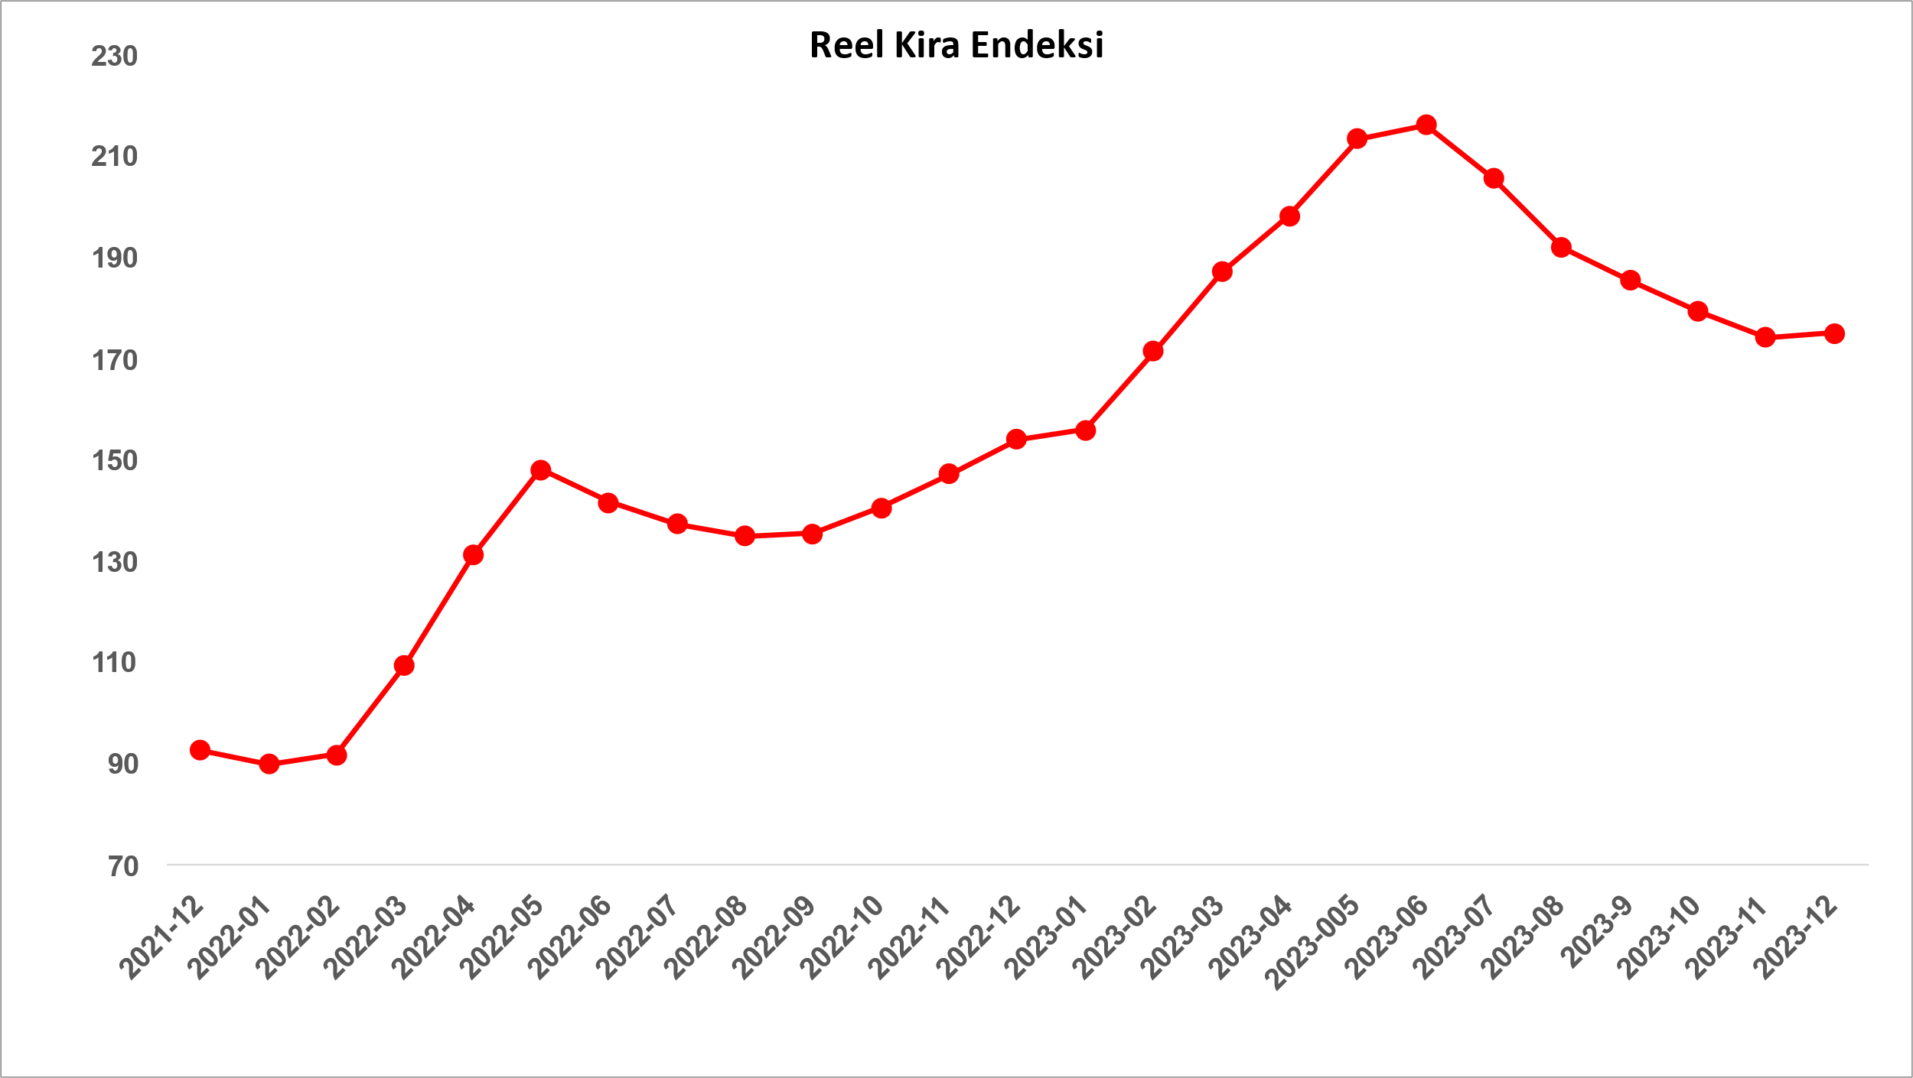
Kaynak: sahibinden.com, Betam

Reel kira İstanbul ve İzmir’de yükselirken Ankara’da düştü
Reel kira fiyat endeksi İstanbul’da İzmir’de beş aylık düşüşten sonra bir miktar artarken Ankara’da düşmeye devam etmiştir (Şekil 2). Endeks İstanbul’da 1,8 puan, İzmir’de 0,2 puan yükselmiş, Ankara’da ise 3,7 puan düşmüştür. Aralık ayının verilerine göre endeks İstanbul’da 177,7, Ankara’da 231,4, İzmir’de ise 192,9 olmuştur. Bu gelişmeler reel ortalama kiranın referans dönemimiz olan 2017 Eylül’e kıyasla İstanbul’da yüzde 77,7 Ankara’da yüzde 131,4, İzmir’de ise yüzde 92,9 oranında yüksek olduğunu göstermektedir.

Şekil 2: Üç büyük ilde reel kira endeksi (2017 Eylül=100)
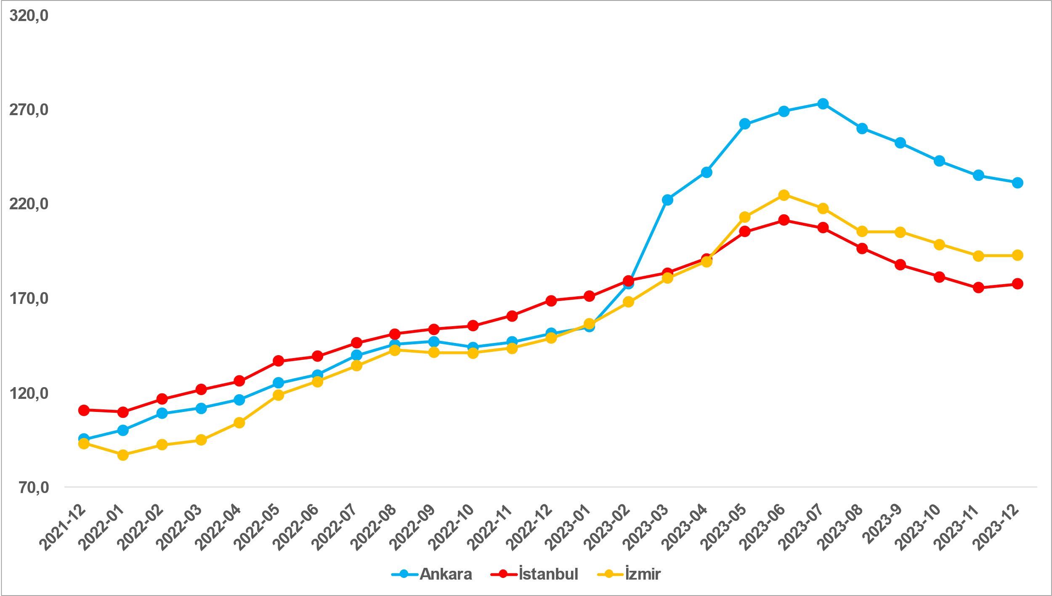
Kaynak: sahibinden.com, Betam

Reel kira yıllık artışı giderek yavaşlıyor
Türkiye genelinde enflasyondan arındırılmış (reel) kirada yıllık artışlar uzun süredir azalmaktadır. Mayıstan hazirana istisnai artış hariç, ortalama reel kirada yıllık artış Şubat 2023’te yüzde 86,6 ile zirve yaptıktan sonra inişe geçmiş, kasımdan aralığa 4,8 puanlık azalışla yüzde 13,5’e gerilemiştir (Şekil 3).

Şekil 3: Türkiye reel kira fiyatlarının yıllık değişimi (%)
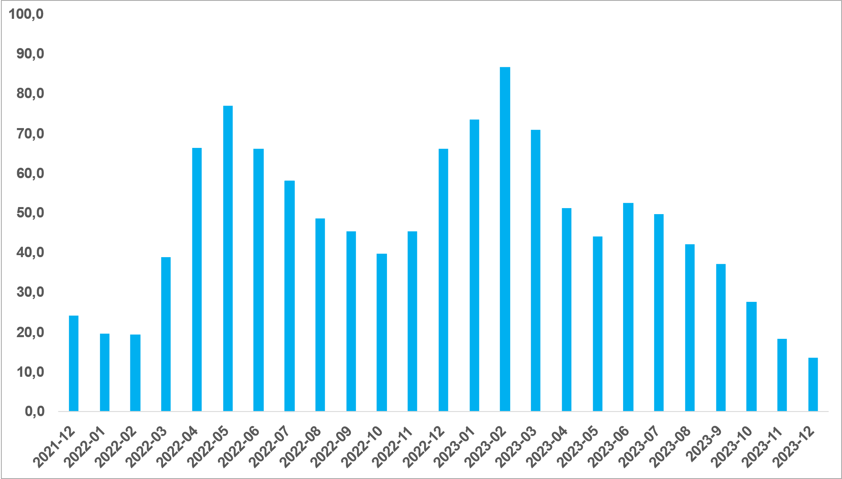
Kaynak: sahibinden.com, Betam

Yıllık reel kira artışında tempo kaybı devam ediyor
Yıllık reel kira artışları İstanbul’da Ocak’tan (zirve yüzde 55,8), İzmir’de Mart’tan (zirve yüzde 90,3) Ankara’da ise depremin neden olduğu gecikmeyle Mayıs’tan itibaren (zirve yüzde 109,3) azalmaktadır (Şekil 4). Kasımdan aralığa reel kira yıllık artış oranlarında İstanbul’da 4,1 puan, Ankara’da 7,4 puan, İzmir’de ise 4,6 puan azalma gerçekleşmiştir. Son verilere göre reel kira fiyatları geçen yılın aralık ayına kıyasla İstanbul’da yüzde 5,2, Ankara’da yüzde 52,7, İzmir’de ise yüzde 29,5 oranında daha yüksektir. Satılık konut piyasasına benzer bir şekilde İstanbul’da reel kiralarda yıllık artışların durma noktasına yaklaşmakta oldukları dikkat çekmektedir.

Şekil 4: Üç büyük ilde reel kira fiyatlarının yıllık değişimi (%)
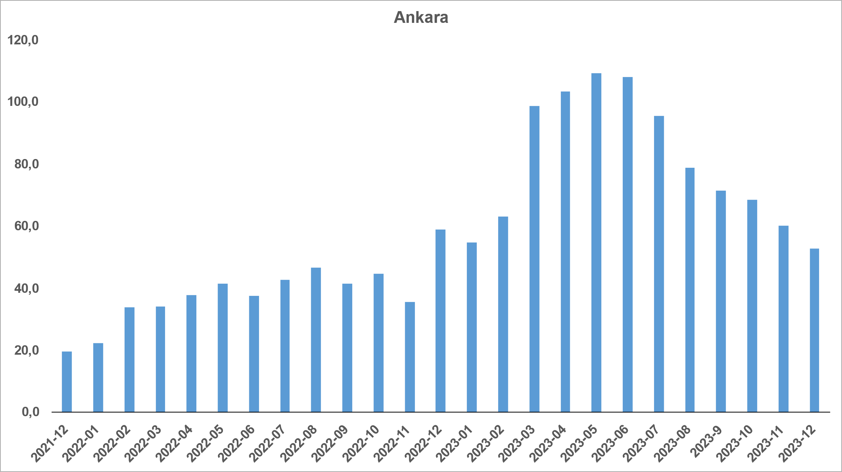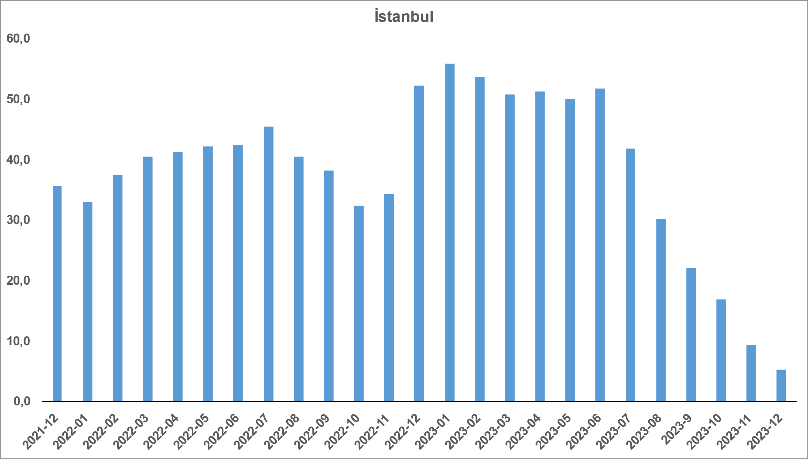

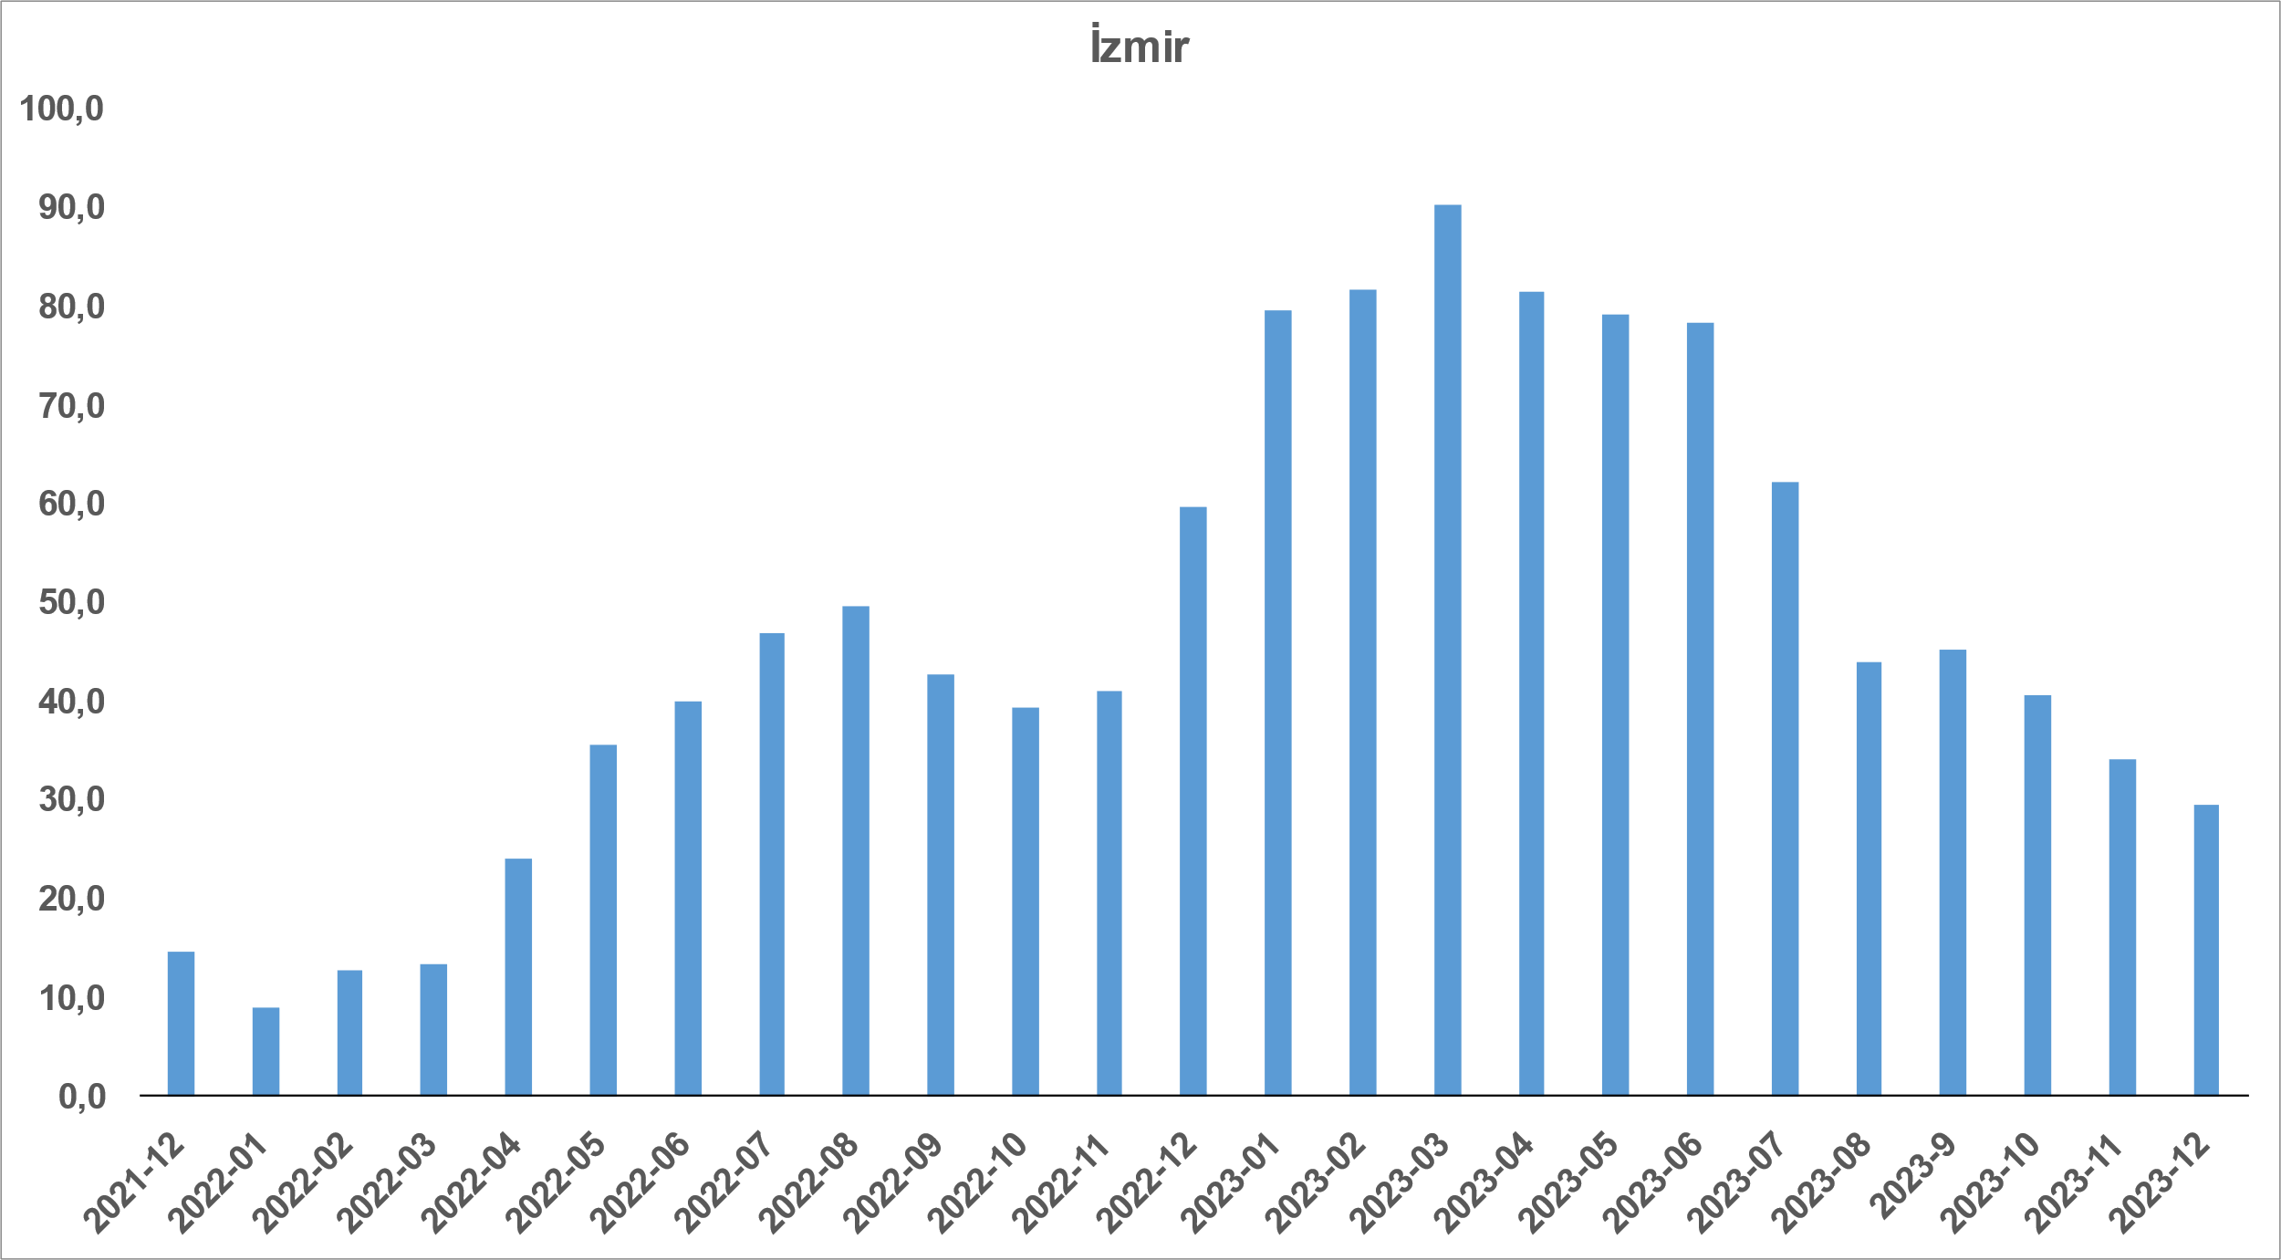
Kaynak: sahibinden.com, Betam

Cari kira fiyatlarında artış yavaşlıyor
Türkiye genelinde kira fiyatlarının yıllık değişimi marttan temmuza kadar düştükten sonra ağustosta bir miktar yükselmişti. Ancak kira fiyatlarının yıllık artış oranı eylülden itibaren düşüştedir (Şekil 5). Kasımda yüzde 91,6 olan yıllık kira fiyatlarının yıllık artış oranı aralıkta yüzde 87’ye gerilemiştir. Geçen yılın aynı döneminde 71 TL olan Türkiye geneli güncel ortalama m² kira fiyatı 132,7 TL’dir.

Şekil 5: Türkiye ve üç büyük ilde bir önceki yılın aynı ayına göre cari kira fiyatı değişimi (%)
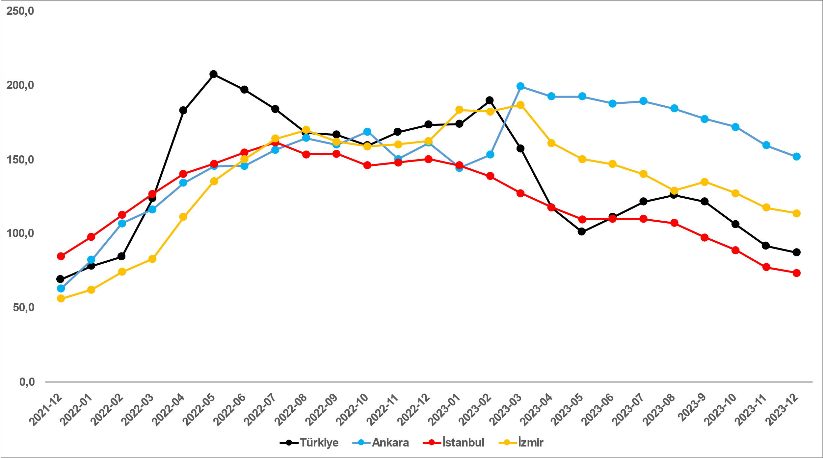
Kaynak: sahibinden.com, Betam

Kira cari fiyatlarının artış oranı üç büyükşehirde düştü
Kiralık ilan m² fiyatlarındaki yıllık artış oranları üç büyükşehirde azalmıştır (Şekil 1). Yıllık kira fiyatı artış oranı kasımdan aralığa İstanbul’da yüzde 77,1’den yüzde 73,3’e, Ankara’da yüzde 159,3’ten yüzde 151,6’ya, İzmir’de ise yüzde 117,2’den yüzde 113,3’e düşmüştür. Ortalama kiralık konut ilan m² fiyatları İstanbul’da 173,3 TL, Ankara’da 118,2 TL, İzmir’de ise 145,5 TL’dir.

Büyükşehirlerde yıllık kira artışlarında farklılaşma
Aralık ayında yıllık ortalama kira artışı ülke genelinde yüzde 87 olurken büyükşehirlerdeki cari kira artış hızları farklılık göstermektedir (Tablo 1). En yüksek fiyat artışı görülen iller: Ordu (yüzde 193,5), Kahramanmaraş (yüzde 190,1), Diyarbakır (yüzde 180,3), Van (yüzde 177,9) ve Erzurum’dur (yüzde 169,7). En düşük kira artışının görüldüğü iller: Adana (yüzde 85,2), Mersin (yüzde 76), İstanbul (yüzde 73,3), Muğla (yüzde 58,8) ve Antalya’dır (yüzde 22,8). Aralık verilerine göre Muğla ve Antalya dışındaki bütün büyükşehirlerdeki yıllık kira fiyatı artış oranı yıllık TÜFE enflasyon oranından (yüzde 64) yüksektir.

Tablo 1: Yıllık kira artışlarının en yüksek ve en düşük olduğu iller – 2023 Aralık
İller | 2022 Aralık m² Fiyatı | 2023 Aralık m² Fiyatı | Yıllık Cari Kira Artışları (%)
Türkiye Ortalaması | 71,0 | 132,7 | 87,0
Ordu | 30,9 | 90,6 | 193,5
Kahramanmaraş | 25,0 | 72,5 | 190,1
Diyarbakır | 30,0 | 84,1 | 180,3
Van | 28,6 | 79,4 | 177,9
Erzurum | 20,4 | 55,0 | 169,7
Adana | 45,0 | 83,3 | 85,2
Mersin | 61,5 | 108,3 | 76,0
İstanbul | 100,0 | 173,3 | 73,3
Muğla | 111,1 | 176,5 | 58,8
Antalya | 117,7 | 144,4 | 22,8
Kaynak: sahibinden.com, Betam

- Kiralık konut piyasası arz-talep analizi

- Kiralık konut arzı
Kiralık konut arzı azaldı
Şekil 6, ülke genelinde ve üç büyükşehirde kiralık konut arzının ölçütü olarak kullandığımız kiralık ilan sayısının seyrini göstermektedir. Kiralık konut ilan sayısında geçen aya kıyasla ülke genelinde yüzde 5,1, (314.354’ten 298.378’e), İstanbul’da yüzde 3,4 (103.563’ten 100.032’ye), Ankara’da yüzde 5,9 (23.654’ten 22.251’e), İzmir’de yüzde 5,5 (21.906’dan 20.703’e) azalış vardır.

Şekil 6: Türkiye ve üç büyük ilde kiralık ilan sayısı (adet)
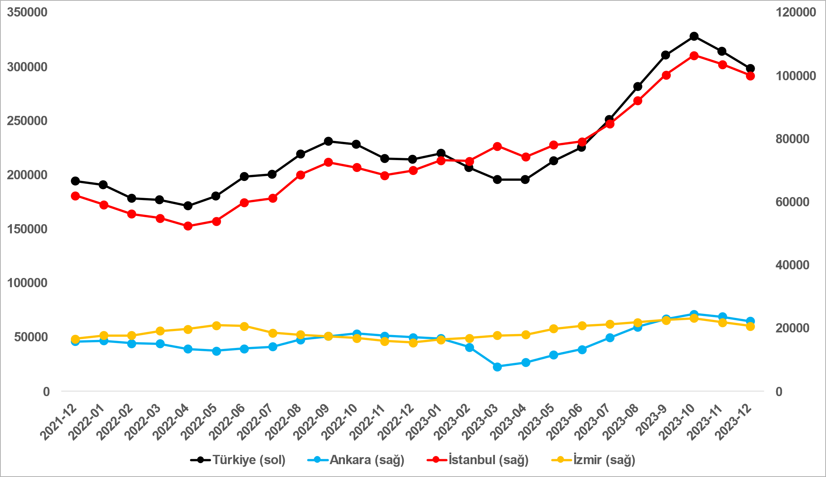
Kaynak: sahibinden.com, Betam

- Kiralık konut talebi
Kiralık konut talebi arttı
Şekil 7, ülke genelindeki kiralık konut talebinin seyrini göstermektedir. Kiralık konut talebi göstergesi 6 farklı verinin birleştirilmesiyle oluşturulmuştur. Bu veriler; ilanların görüntülenme sayısı, ilanların favoriye eklenme sayısı, ilan sahiplerine gönderilen toplam mesaj sayısı, sahibinden.com uygulaması üzerinden yapılan toplam telefon araması sayısı, Google Analytics’ten edinilen sahibinden.com mobil ve web platformlarında kiralık emlak kategorisine ve ilgili aya ait kullanıcı ve sayfa görüntüleme sayılarından oluşmaktadır.

Kiralık konut talebi göstergesi oluşturulurken bu serilerin 2020 Şubat ayındaki değerleri ayrı ayrı 100'e eşitlenmiş, diğer aylardaki değerleri ise buna göre oranlanarak hesaplanmıştır. Ardından bu göstergelerin ağırlıklı ortalaması alınarak yeni talep göstergesinin ilgili aydaki değeri hesaplanmıştır. Bu göstergenin yükselmesi konut talebinin arttığını, düşmesi ise konut talebinin azaldığını belirtmektedir. Talep göstergesindeki artış ya da azalış miktarı ise konut talebinin ne ölçüde değiştiği hakkında bilgi vermektedir.

Kiralık konut piyasasında talebin önemli bir özelliği de mevsimsel etkiye açık olmasıdır. Mevsimsel etki Şekil 7’de açıkça gözlemlenmektedir: Nisan ve Eylül ayları arasında artan talep, izleyen aylarda azalmakta, kış aylarında ise nispeten durağan bir seyir izlemektedir. Bahar ve yaz aylarında kiralık konut talebinde ortaya çıkan bu yükselişte tayinle il değiştirenlerin ve üniversite öğrencilerinin etkili oldukları düşünülebilir. Bu nedenle talep göstergesinde değişimler yorumlanırken mevsimsel etkiler göz önünde tutulmalıdır.

Kiralık konut talep göstergesi önceki üç ayın aksine arlıkta bir miktar yükselmiştir. Kiralık konut talep endeksi kasımdan aralığa yüzde 2,8 (148,1’den 152,1’e) artmıştır. Kiralık konut talebi geçen yılın aralık ayına kıyasla yüzde 3,2 düşüktür.

Şekil 7: Talep göstergesi (2020 Şubat=100)
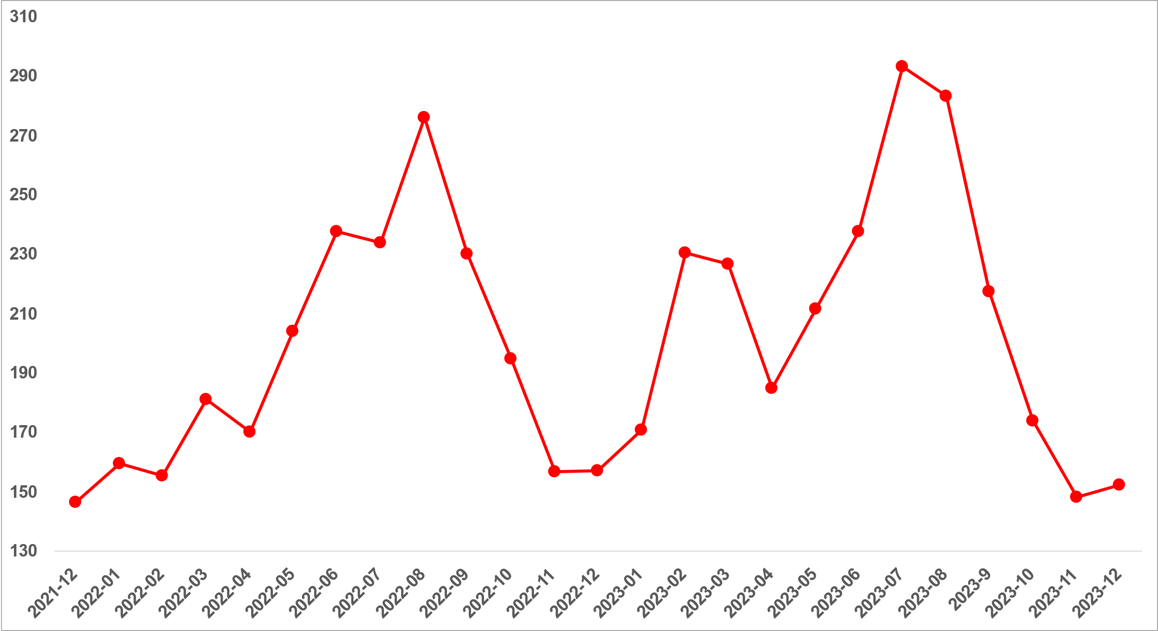
Kaynak: sahibinden.com, Betam

  - Yayından kaldırılan ilan sayılarının ilan sayısına göre analizi
Hem kiralık ilan sayısı hem de kiralanan konut sayısı azaldı
Şekil 8-sol panel kiralık ilanların ne kadarının kiralandığını gösteren kiralanan konut sayısının kiralık ilan sayısına oranını göstermektedir. Bu oranda dört aydır düşüştedir. Kiralanan konut sayısının kiralık ilan sayısına oranı kasımda 0,2 puan azalarak yüzde 13,5 olmuştur. Kasımdan aralığa bu değişimin detayları incelendiğinde kiralık ilan sayısının yüzde 5,1 (314.354’ten 298.378’e), kiralanan konut sayısının ise yüzde 6,1 (42.980’den 40.355’e) azaldığı görülmektedir.

Şekil 8: Türkiye genelinde kiralanan konut sayısının kiralık konut ilan sayısına oranı (%) (sol panel), kiralık ve kiralanan konut sayısı (Bin Adet) (sağ panel)
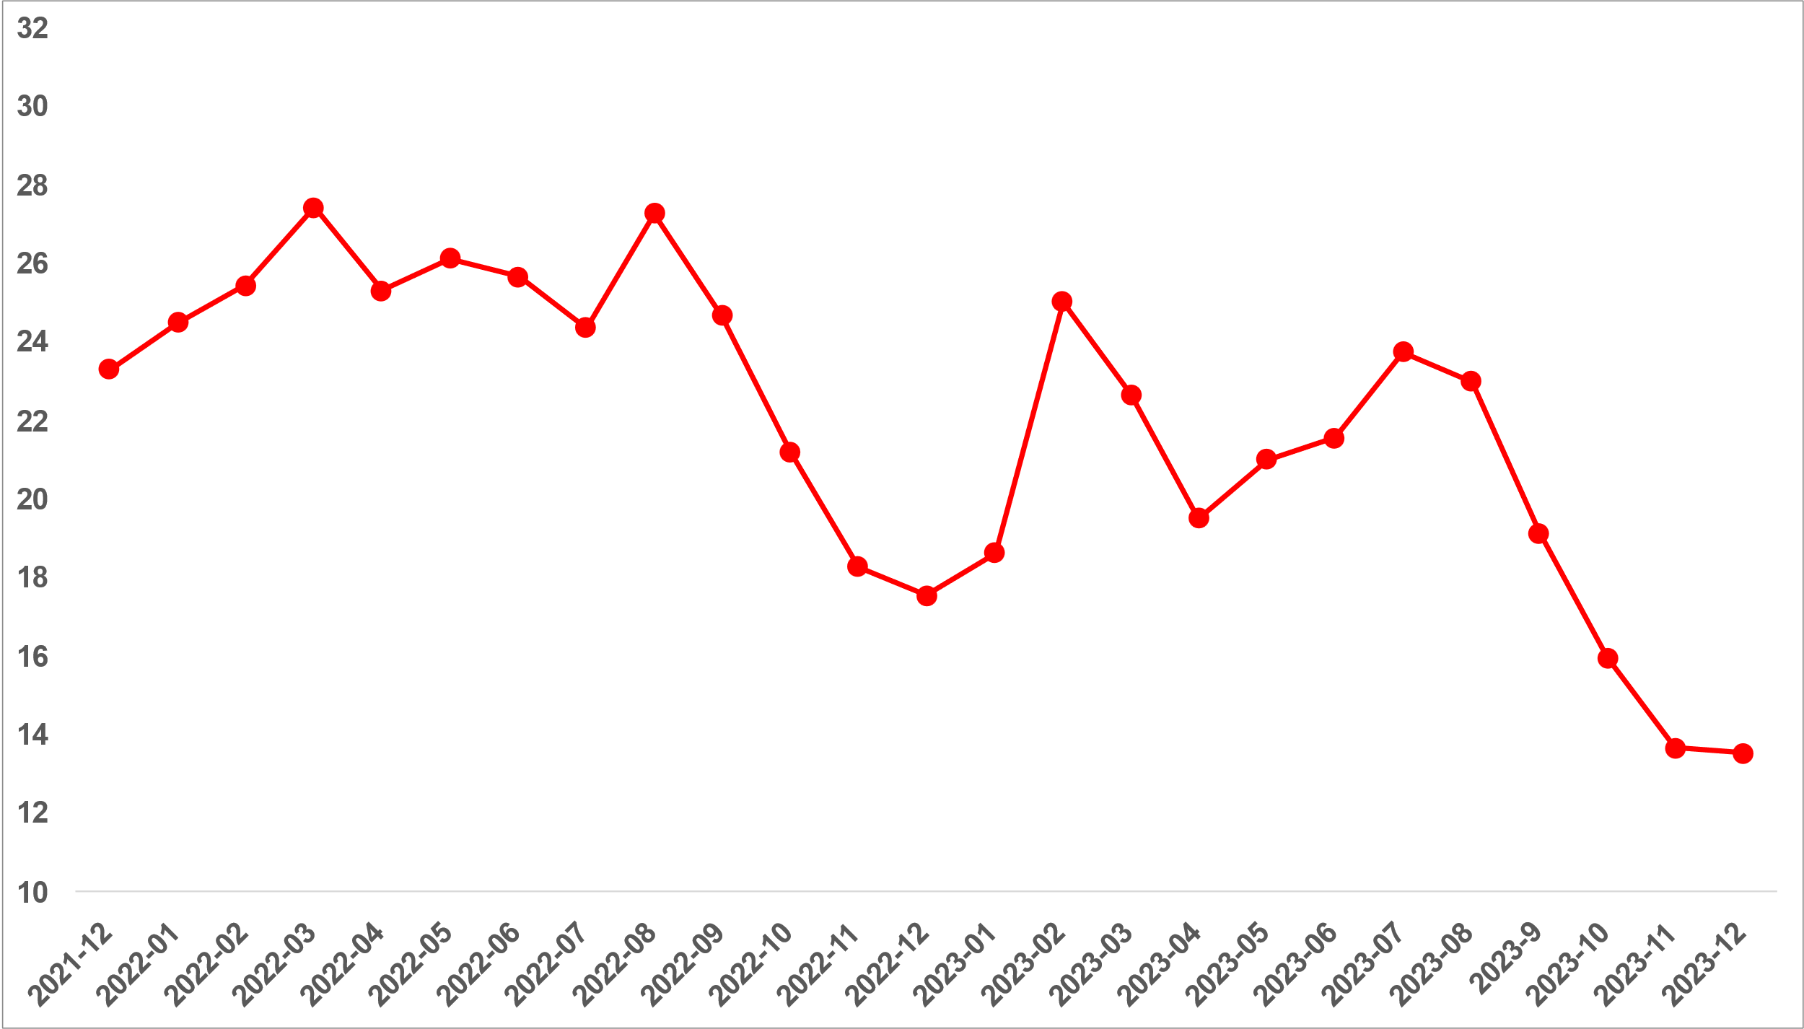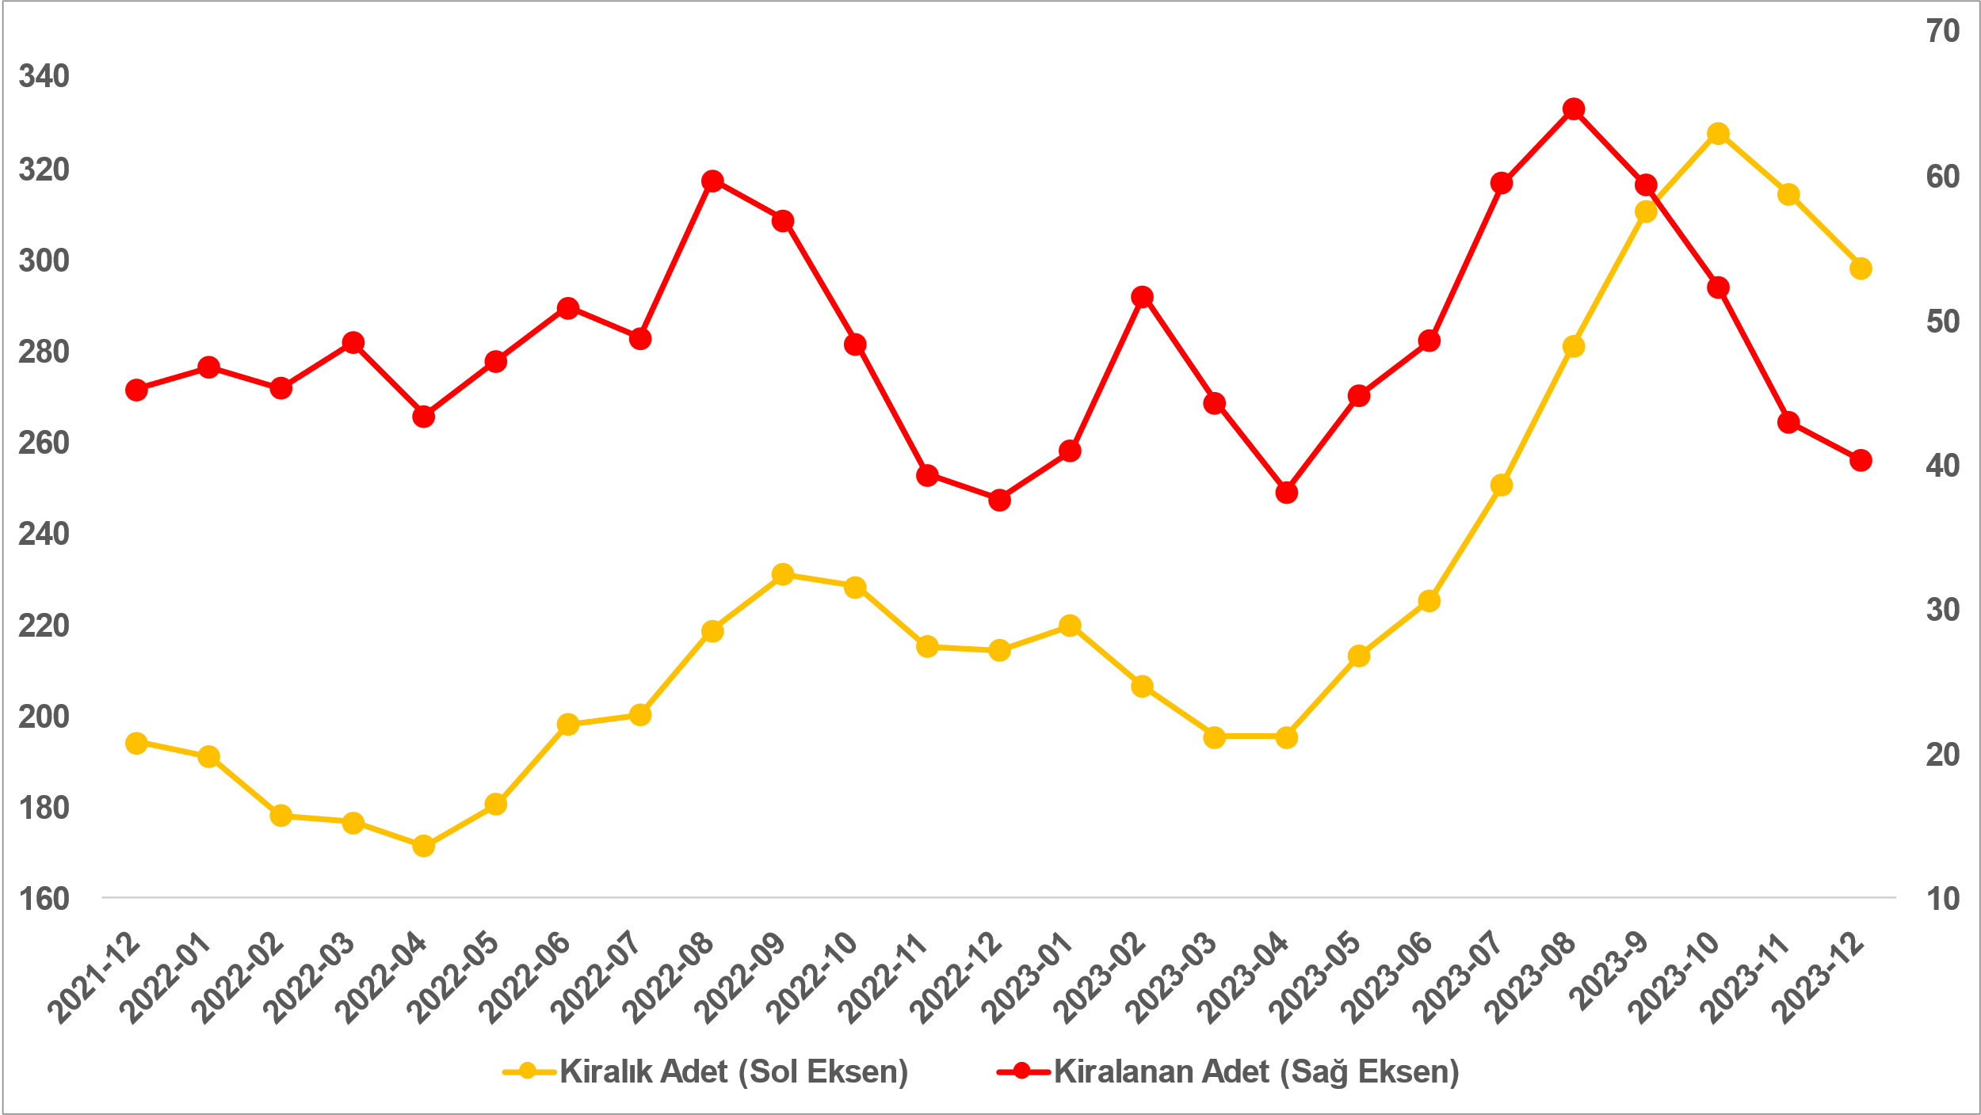
Kaynak: sahibinden.com, Betam

Kiralanan konut sayısının kiralık konut ilan sayısına oranı Ankara ve İstanbul’da yükseldi
Kiralanan konut sayısının kiralık ilan sayısına oranı İstanbul ve Ankara’da yükselirken İzmir’de düşmüştür (Şekil 9). Bu oran kasımdan aralığa İstanbul’da 0,1 puan, Ankara’da 0,7 puan artmış, İzmir’de ise 0,4 puan düşmüştür. Son verilere göre kiralanan konut sayısının kiralık ilan sayısına oranı İstanbul'da yüzde 13, Ankara’da yüzde 13,4, İzmir'de ise yüzde 12 olmuştur.

Şekil 9: Üç büyük ilde kiralanan konut sayısının kiralık konut ilan sayısına oranı (%)
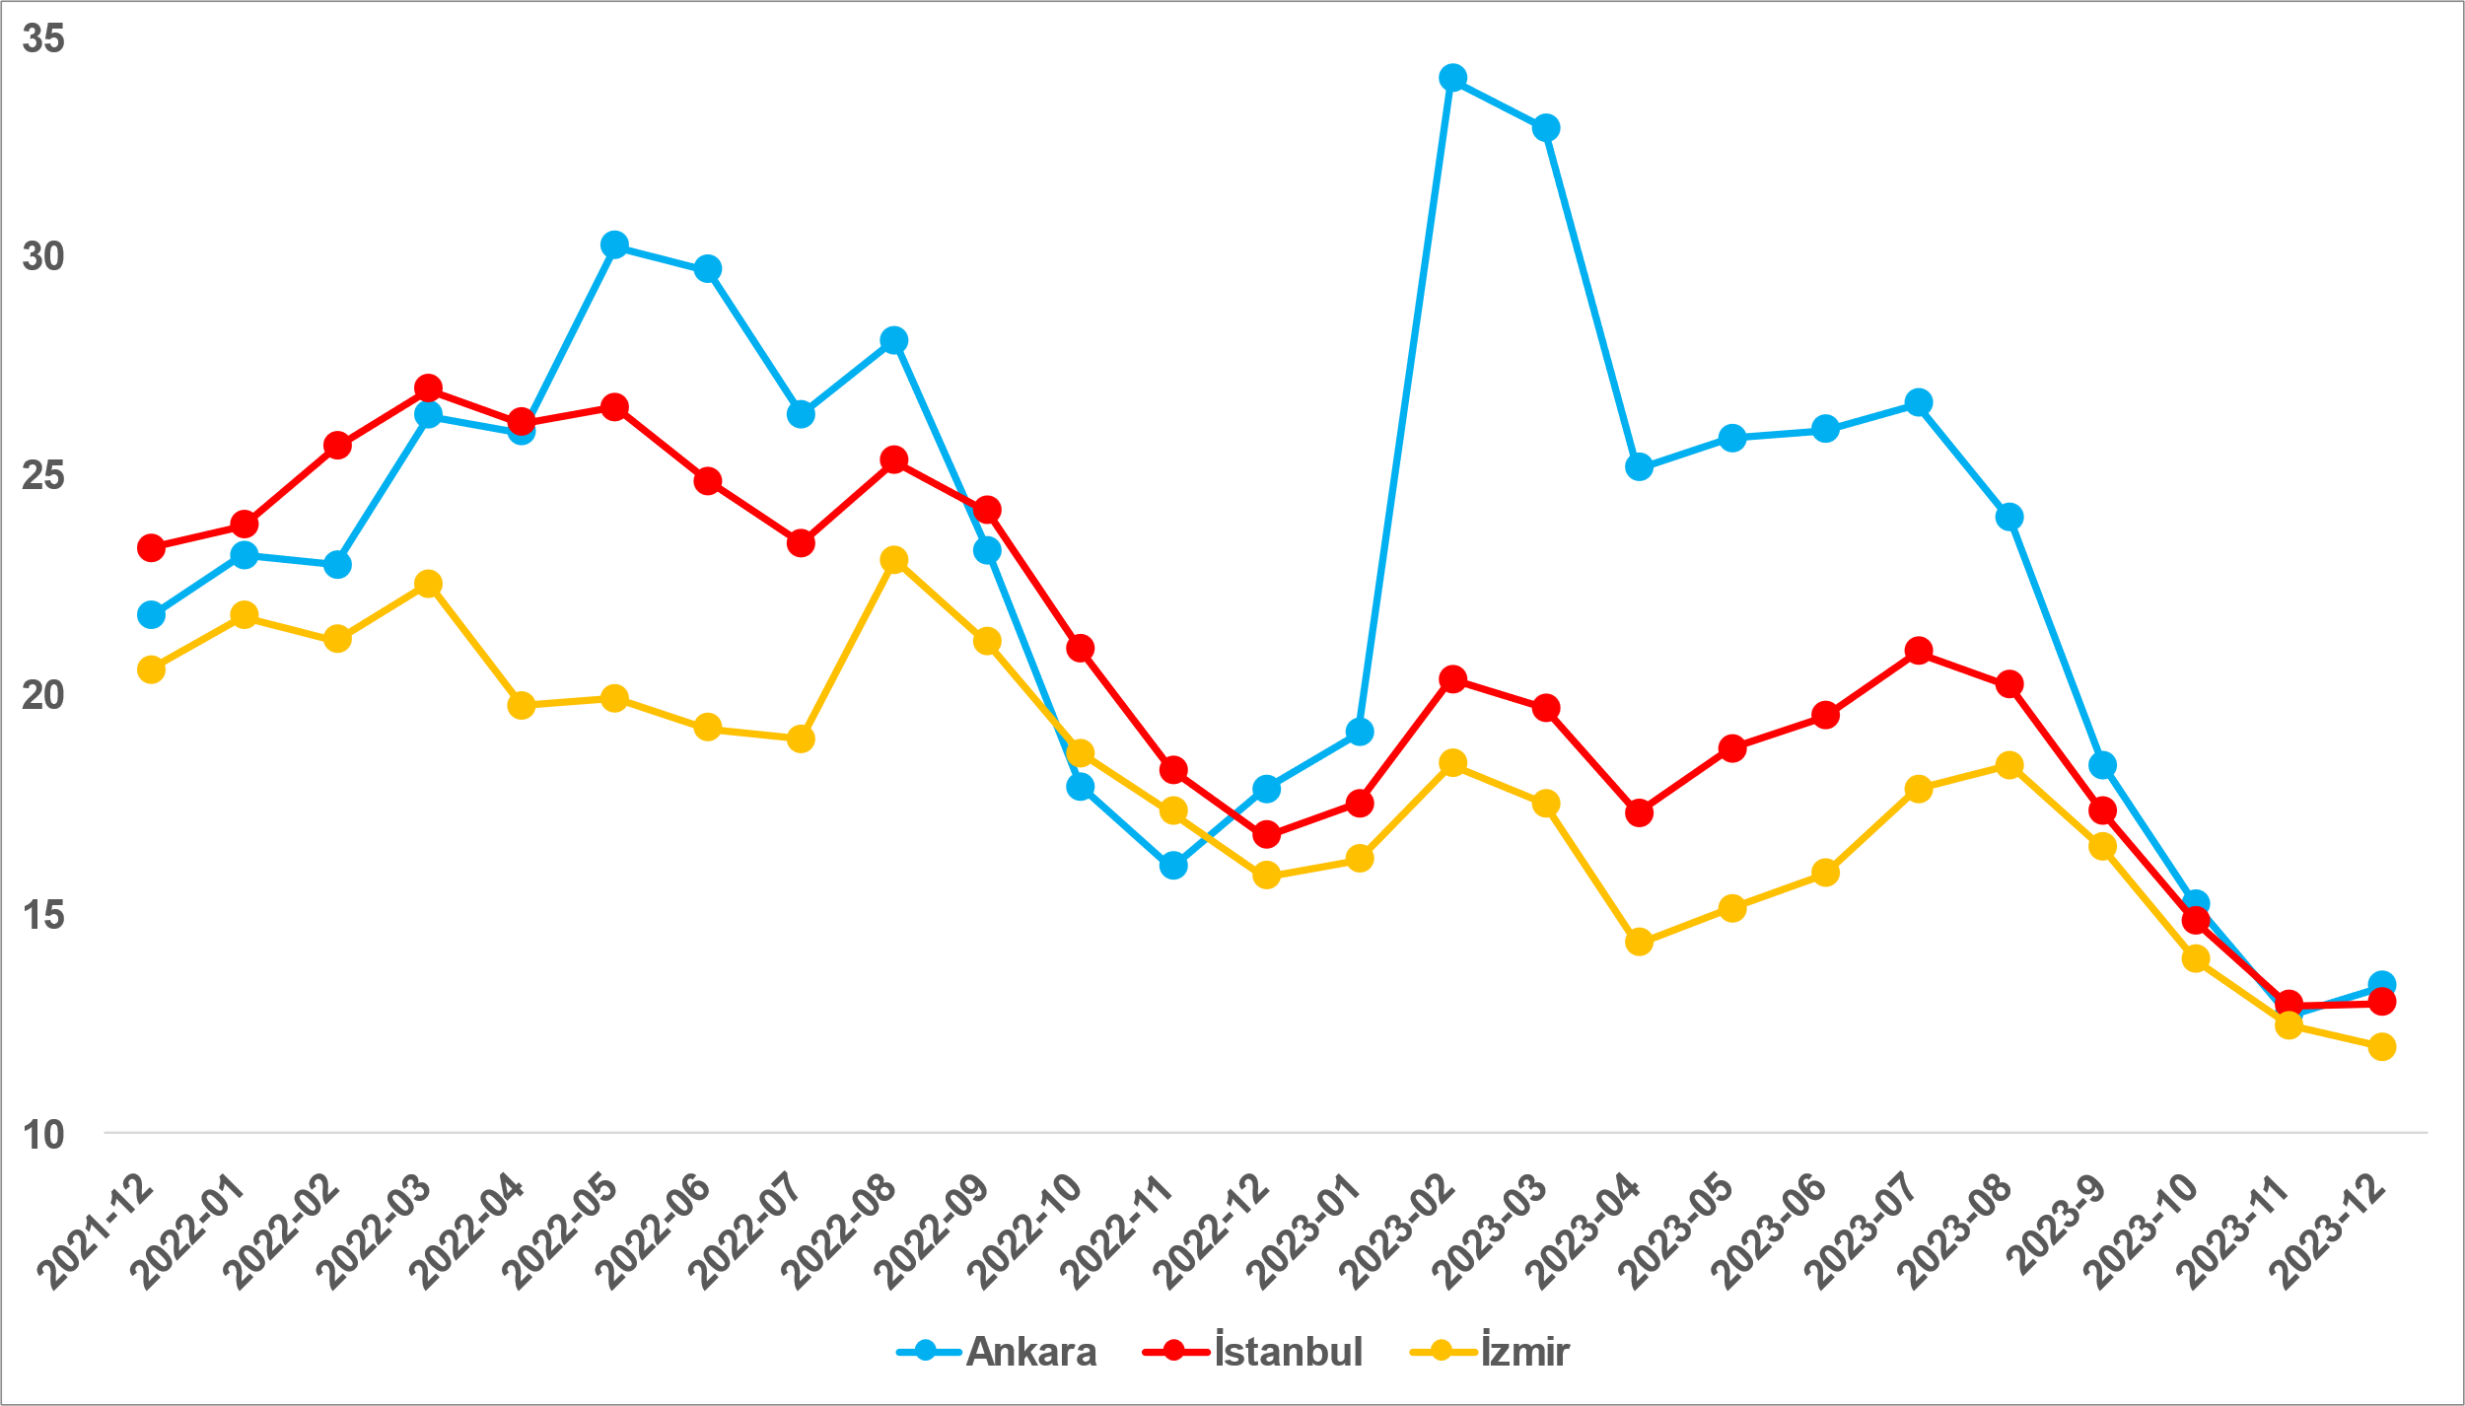
Kaynak: sahibinden.com, Betam

Hem kiralık hem de kiralanan konut sayısı üç büyükşehirde düştü
Aralık ayı verilerine göre kiralık ilan sayısı önceki aya kıyasla üç büyükşehirde azalmıştır (Şekil 10). Kiralık ilan sayısı İstanbul'da yüzde 3,4 (103.563’ten 100.032’ye), Ankara’da yüzde 5,9 (23.654’ten 22.251’e), İzmir’de ise yüzde 5,5 (21.906’dan 20.703’e) düşmüştür. Kiralanan konut sayısı da üç büyükşehirde düşüştedir. Kiralanan konut sayısında İstanbul'da yüzde 3,1 (13.382’den 12.968’e), Ankara’da yüzde 1,1, (3.005’ten 2.972’ye), İzmir’de ise yüzde 9,1 (2.725’ten 2.477’ye) azalış vardır.

Şekil 10: Üç büyük ildeki kiralık ve kiralanan konut sayısı (Bin Adet)
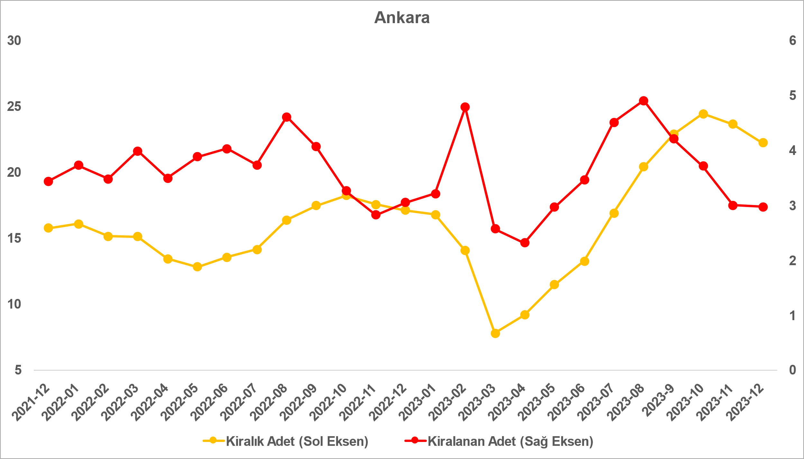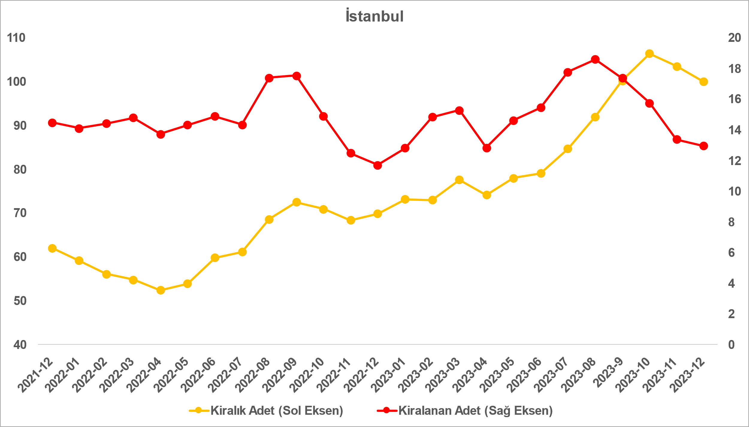
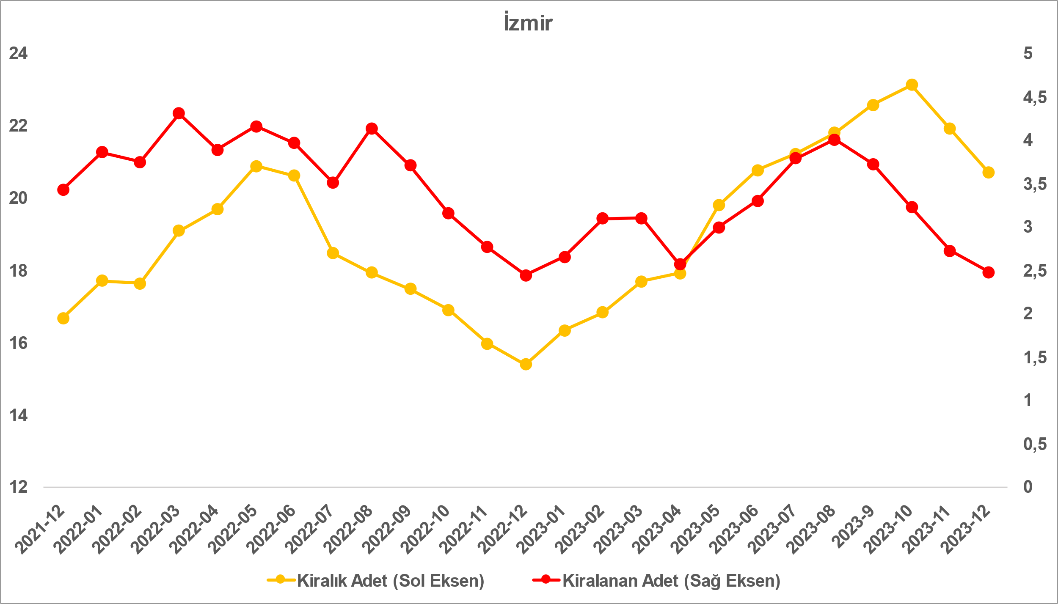
Kaynak: sahibinden.com, Betam

  - Yayından kaldırılan ilanların yaşam sürelerine göre analiz
Kiralık ilan yaşı arttı
Kiralık konut kapatılan ilan yaşı ilgili ayda kullanıcı tarafından kapatılan kiralık konut ilanlarının yayında kalma sürelerini toplar ve o ay kullanıcı tarafından kapatılan tekil ilan sayısına böler. Dolayısıyla, bu sayı bir ilanın ortalama kaç gün yayında kaldığını göstermektedir. Kiralık konut kapatılan ilan yaşı, kiralanmak istenen konutların ne kadar kolay ya da zor kiralandığının bir diğer ölçütü olarak düşünülmelidir. Bu göstergenin artması konutların daha uzun süre ilanda kaldıklarını ve daha zor ya da yavaş kiralandıklarına işaret ederken tersi durumda da konutların daha kolay ya da hızlı kiralandıklarını göstermektedir.

Şekil 11, kiralık konut kapatılan ilan yaşının ülke genelinde ve üç büyük ildeki seyrini göstermektedir. Kapatılan ilan yaşı geçen aya göre hem ülke genelinde hem de üç büyükşehirde artmıştır. Kapatılan ilan yaşında ülke genelinde 1,9 gün, İstanbul’da 1,5 gün, Ankara’da 2,1 gün, İzmir’de ise 2,6 gün artış vardır. Kiralık konut kapatılan ilan yaşı ülke genelinde 24,7 gün, İstanbul’da 24,5 gün, Ankara’da 24,8 gün, İzmir’de ise 26,9 gündür.

Şekil 11: Kiralık konut kapatılan ilan yaşı (Gün)
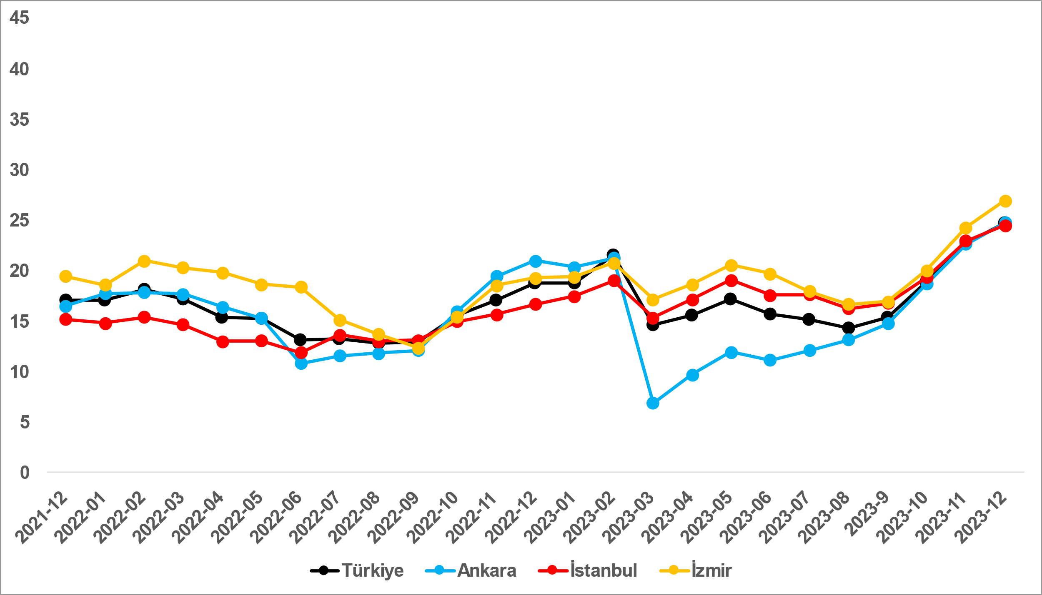
Kaynak: sahibinden.com, Betam

Büyükşehirlerdeki kiralık ilan yaşlarında farklılık
Tablo 2, geçen aya göre kapatılan kiralık ilan yaşının en çok arttığı ve en çok azaldığı 10 ili göstermektedir. Aralık ayının verilerine göre sadece üç büyükşehirde ilan yaşı kısalmıştır. Bu iller Şanlıurfa (2 gün), Van (1 gün) ve Denizli’dir (0,5 gün). Kapatılan kiralık ilan yaşının en az arttığı iller: Tekirdağ (0,4 gün) ve Samsun’dur (0,8 gün). Kiralık ilan yaşının en çok arttığı iller ise Kocaeli (2,7 gün), Konya (3 gün), Mardin (5 gün), Eskişehir ve Sakarya’dır (5,3 gün).

Tablo 2: Bir önceki aya göre kiralık konut kapatılan ilan yaşının en hızlı arttığı ve azaldığı iller – 2023 Aralık
İller | Kiralık Kapanan İlan Yaşı, 2023 Kasım | Kiralık Kapanan İlan Yaşı, 2023 Aralık | Aylık Değişim (Gün)
Türkiye Ortalaması | 22,7 | 24,7 | 1,9
Şanlıurfa | 21,1 | 19,2 | -2,0
Van | 16,9 | 15,9 | -1,0
Denizli | 20,5 | 20,0 | -0,5
Tekirdağ | 21,2 | 21,7 | 0,4
Samsun | 23,3 | 24,1 | 0,8
Kocaeli | 21,6 | 24,3 | 2,7
Konya | 17,6 | 20,6 | 3,0
Mardin | 23,3 | 28,4 | 5,0
Eskişehir | 23,3 | 28,6 | 5,3
Sakarya | 19,5 | 24,9 | 5,3
Kaynak: sahibinden.com, Betam

Açıklamalar kutusu
Gösterge | Açıklama
Kiralık m² fiyat | Emlak Endeksinden üretilmektedir:  Tabakalanmış Ortanca Fiyat yöntem uygulanmaktadır.  Öncesinde uç değer temizliği de yapılmaktadır. Hatalı girilen ilan fiyatları temizlenmektedir. (Hem fiyat hem metrekare verisi üzerinden temizlik yapılmaktadır.)
Kiralık adet | Ayın herhangi bir günü yayında olan tüm kiralık konut ilanları sayılmaktadır.  İlan sayıları tekilleştirilmiştir.
Kiralanan/ Top. Kiralık | Pay:(Kiralık) Kullanıcının kendi isteği ile o ay kapatılan ilan sayısı * (1- o ayki kiralık konut kategorisindeki “ilan satmaktan vazgeçtim yüzdesi”)  Not: Otomatik kapatılan ilanlar (süresi dolan) dahil edilmemiştir. Kullanıcının kapattığı ilanlarda ise kullanıcılara ilanı neden kapattıklarına ilişkin bir anket yapılmaktadır. Bu anketin cevapları “sahibinden.com aracılığı ile kiraladım”, “sahibinden.com dışında kiraladım” ve “kiralamaktan vazgeçtim”dir. Bu ankete cevaplayanların sayısından “kiralamaktan vazgeçtim” seçilmiş olanlar düşülmüştür. Burada elde edilen sayı kiralanan konut sayısının bir göstergesi olmaktadır.  Payda: Ayın herhangi bir günü yayında olan tüm kiralık konut ilanları sayılmaktadır.
Kiralık konut -Kapatılan ilan yaşı (gün) | İlgili ayda kullanıcı tarafından kapatılmış kiralık konut ilanlarının (hala kapalı olmalı) yayında kaldığı gün sayısı toplamı/ tekil ilan sayısı (kullanıcı tarafından kapatılan). Örneklem seçiminde “çeyrekler arası açıklık” yöntemi kullanılmaktadır.

Reel fiyatlar 2017 Eylül ayı referans alınarak hesaplanmıştır. Bu değerin 100’den büyük (küçük) olması reel kira fiyatlarının referans döneme kıyasla yükseldiğini (düştüğünü) göstermektedir.
Arama sayılarına ait veri 2020 Şubat ayından itibaren mevcut olduğundan talep göstergesi bu tarihten sonraki dönemde hesaplanmıştır.
Detaylar için açıklama kutusuna bakınız.
Ayrıntılı açıklama için kutu açıklamalara bakınız.

